INDICE

LA CALIDAD DEL PROCESO 2

PLANIFICACIÓN DE LA CALIDAD DEL SOFTWARE 4

CONTROL DE LA CALIDAD DEL SOFTWARE 6

ASEGURAMIENTO DE LA CALIDAD DEL SOFTWARE 8

**La revisión técnica formal (RTF)** 8

**Las Métricas** 9

ESTANDARES DE CALIDAD DE SOFTWARE A NIVEL DE PROCESO 11

ESTÁNDARES DE CALIDAD DEL SOFTWARE A NIVEL PRODUCTO 14

METODOLOGÍA PARA LA ELECCIÓN DEL MODELO 16

ESTÁNDAR IEEE 730 17

**Plan SQA** 17

Organización 18

Documentación 18

Planes de validación y verificación 19

Documentación de usuario 19

Plan de gestión de la configuración software 19

Plan de proceso de desarrollo. 19

Métricas aplicables al proyecto. 19

Revisiones del software 20

Gestión del riesgo 20

NORMA ISO 9001 - GESTIÓN DE LA CALIDAD 21

**¿Qué es la norma ISO 9001?** 21

**¿Por qué es importante ISO 9001 para su negocio?** 21

**Conseguir el certificado ISO 9001.** 23

**Etapas para la Implementación y Desarrollo de un Sistema de Gestión de Calidad** 24

**Actividades para la implementación** 29

**Beneficios de la implementación** 30

**¿Qué es la Certificación?** 30

**¿Por qué certificar?** 30

CMMI (CAPABILITY MATURITY MODEL INTEGRATION) 31

**Niveles CMMI** 31

**Estructura del CMMI** 33

**Herramientas para la implantación de CMMI** 34

HERRAMIENTAS 36

**KMKey Quality** 36

**Checking QA** 37

BIBLIOGRAFIA 40

ARTICULOS PERSONALES 41

# **LA CALIDAD DEL PROCESO**

La calidad vista desde el mundo de los procesos nos dice que la calidad del Producto software está determinada por la calidad del proceso. Por proceso Se entienden las actividades, tareas, entrada, salida, procedimientos, etc., Para desarrollar y mantener software.

**LA CALIDAD DEL PRODUCTO**

Existen modelos de calidad de producto, destacando entre ellos la ISO 9126 (ISO, 2001), o la nueva serie ISO 25000 (ISO, 2005a), que especifica diferentes dimensiones de la calidad de producto. Aunque aquí la dura tarea de evaluación recae en el uso de métricas software.

La implantación de un Modelo o Estándar requiere de una Gestión de la Calidad del Software. La Calidad se logra a través de la Gestión de la Calidad, la cual, según ISO 9000:2000, consiste en la realización de actividades coordinadas que permiten dirigir y controlar una organización en lo relativo a la calidad.

**GESTIÓN DE LA CALIDAD DEL SOFTWARE**

La Gestión de la Calidad de Software es una actividad esencial en cualquier empresa de software para asegurar la calidad de sus productos, y la competitividad frente a la oferta del mercado. Es un conjunto de actividades de la función general de la Dirección que determina la calidad, los objetivos y las responsabilidades. Se basa en la determinación y aplicación de las políticas de calidad de la empresa (objetivos y directrices generales). La Gestión o Administración de la Calidad se aplica normalmente a nivel empresa. También puede haber una gestión de la calidad dentro de la gestión de cada proyecto.

La Administración de la Calidad no es un evento, en un proceso y una forma de pensamiento. Un producto de software consistente, de alta calidad no puede producirse a partir de un proceso malo. Existe la necesidad de un ciclo constante de medir la calidad, actualizar el proceso, medir otra vez, actualizar, etc. Para hacer que la administración de.

Desde el punto de vista de la calidad, la Gestión de la Calidad del Software está formada por 4 partes, las cuales son:

* Planificación de la CS
* Control de la CS
* Aseguramiento de la CS
* Mejora de la CS.

# **PLANIFICACIÓN DE LA CALIDAD DEL SOFTWARE**

Según la Norma **ISO 9000:2000**, la planificación de la calidad es la parte de la gestión de la calidad enfocada al establecimiento de los objetivos de la calidad y a la especificación de los procesos operativos necesarios y de los recursos relacionados para cumplir los objetivos de calidad.

La Planificación de la Calidad del Software es la parte de la Gestión de la Calidad encargada de realizar el proceso administrativo de desarrollar y mantener una relación entre los objetivos y recursos de la organización; y las oportunidades cambiantes del mercado.

El objetivo es modelar y remodelar los negocios y productos de la empresa, de manera que se combinen para producir un desarrollo y utilidades satisfactorias.

Los aspectos a considerar en la Planificación de la CS son: Modelos/Estándares de CS a utilizar, Costos de la CS, Recursos humanos y materiales necesarios, etc. Los factores que determinan el Modelo o Estándar de CS a elegir son:

* La complejidad del proceso de diseño,
* La madurez del diseño,
* La complejidad del proceso de producción,
* Las características del producto o servicio,
* La seguridad del producto o servicio, y (6) Económico.

Según la Norma **ISO/IEC 90003:2004** se puede decir que:

“La planificación de la calidad facilita el modo de adaptar la planificación del sistema de gestión de la calidad a un proyecto específico, producto o contrato. La planificación de la calidad puede incluir referencias genéricas y/o proyecto / producto / contrato específico de procedimientos, como apropiados. La planificación de la calidad debería ser revisada de nuevo junto con el progreso del diseño y desarrollo, y los elementos, en cada fase, deberían ser completamente definidos al comienzo de dicha fase”.

La planificación de la calidad, sin embargo, abreviada es particularmente útil para limitarlos objetivos de calidad para los software siendo designados para un propósito limitado.

Según **Humphrey (1989)** un plan de calidad puede tener la siguiente estructura:

**Introducción al Producto:** una descripción del producto, su objetivo en el mercado y expectativas de calidad del producto.

**Planes del producto:** Fechas críticas respecto de la liberación del producto y responsabilidades del producto respecto de su distribución y servicio.

**Descripciones del proceso:** Procesos de desarrollo y servicios que serían usados en el desarrollo y en la administración.

**Objetivos de Calidad:** Objetivos y planes de calidad del producto, los cuales incluyen la identificación de los atributos de calidad del producto.

**Manejo del riesgo:** principales riesgos que pueden afectar la calidad del producto.

En la Planificación de la Calidad del Software se debe determinar:

* Rol de la Planificación,
* Requerimientos de la CS,
* Preparación de un Plan de CS,
* Implementación de un Plan de CS y
* Preparar un Manual de Calidad.

# **CONTROL DE LA CALIDAD DEL SOFTWARE**

Según la **Norma ISO 9000:2000**, el control de la calidad es la parte de la gestión de la calidad orientada al cumplimiento de los requisitos de la calidad.

El Control de la Calidad del Software son las técnicas y actividades de carácter operativo, utilizadas para satisfacer los requisitos relativos a la calidad, centradas en 2 objetivos fundamentales:

* Mantener bajo control un proceso
* Eliminar las causas de los defectos en las diferentes fases del ciclo de vida.

Las pruebas de software presentan una interesante anomalía para el Ingeniero del Software. Durante las fases anteriores de definición y de desarrollo, el Ingeniero intenta construir el software partiendo de un concepto abstracto y llegando a una implementación tangible. Luego, llegan las pruebas. El Ingeniero crea una serie de casos de prueba que intentan “demoler” el software construido. De hecho, las pruebas son uno de los pasos de la Ingeniería del Software que se puede ver como destructivo en lugar de constructivo.

La prueba del software es un concepto más amplio que, a menudo, es conocido como verificación y validación (V&V). La verificación se refiere al conjunto de actividades que aseguran que el software implementa correctamente una función específica.

Los principios básicos de las pruebas de software son:

* A todas las pruebas se les debería poder hacer un seguimiento hasta los requisitos del cliente
* Las pruebas deberían planificarse mucho antes que empiecen
* Las pruebas deberían empezar por “lo pequeño” y progresar hacia “lo grande” Para ser más eficaces, las pruebas deberían ser realizadas por un equipo independiente.

Los enfoques de pruebas para aplicaciones C/S son:

**Pruebas de función de aplicación** *-* Se prueba la funcionalidad de las aplicaciones cliente utilizando métodos. La aplicación se prueba en solitario en un intento de descubrir errores en su funcionamiento.

**Pruebas de servidor** *-* Se prueban la coordinación y las funciones de gestión de datos del servidor. Se considera el rendimiento del servidor (tiempo de respuesta y traspaso de datos en general).

**Pruebas de bases de datos** *-* Se prueba la precisión e integridad de los datos almacenados en el servidor. Se examinan las transacciones enviadas por las aplicaciones cliente para asegurar que los datos se almacenen, actualicen y recuperen adecuadamente. También se prueba el archivo de datos.

**Pruebas de transacciones** *-* Se crea una serie de pruebas adecuada para comprobar que todas las clases de transacciones se procesen de acuerdo con los requisitos. Las transacciones hacen hincapié en la corrección de procesamiento y en los temas de rendimiento (tiempo de procesamiento de transacciones y comprobación de volúmenes de transacciones).

**Pruebas de comunicaciones a través de la red** *-* Estas pruebas verifican que la comunicación entre los nodos de la red se produzca correctamente, y que el paso de mensajes, las transacciones y el tráfico de red tengan lugar sin errores.

También se pueden efectuar pruebas de seguridad de red como parte de esta actividad de prueba.

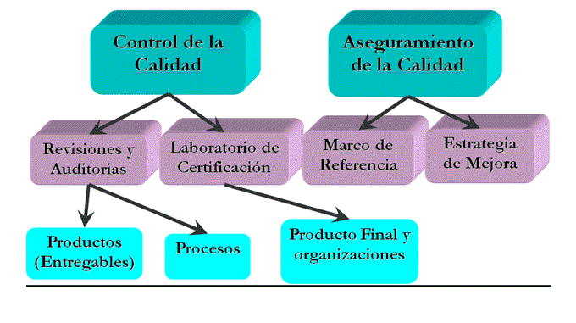

# **ASEGURAMIENTO DE LA CALIDAD DEL SOFTWARE**

Según la Norma **ISO 9000:2000**, el aseguramiento de la calidad es la parte de la gestión de la calidad orientada a proporcionar confianza en que se cumplirán los requisitos de calidad.

El Aseguramiento de Calidad del Software es el conjunto de actividades planificadas y sistemáticas necesarias para aportar la confianza que el software satisfará los requisitos dados de calidad. Este aseguramiento se diseña para cada aplicación antes de comenzar a desarrollarla y no después. El aseguramiento de la calidad del software engloba:

* Un enfoque de gestión de calidad.
* Métodos y herramientas de Ingeniería del Software.
* Revisiones técnicas formales aplicables en el proceso de software.
* Una estrategia de prueba multiescala.
* El control de la documentación del software y de los cambios realizados.
* Procedimientos para ajustarse a los estándares de desarrollo del software.
* Mecanismos de medición y de generación de informes.

## **La revisión técnica formal (RTF)**

Es el filtro más efectivo desde el punto de vista del aseguramiento de la calidad y es un medio efectivo para mejorar la calidad del software.

El defecto se define como una anomalía del producto. Dentro del contexto del proceso del software, los términos defecto y fallo son sinónimos. Ambos implican un problema de calidad que es descubierto después de entregar el software a los usuarios finales.

El objetivo principal de las RTF es encontrar errores durante el proceso, de forma que se conviertan en defectos después de la entrega del software. El beneficio de estas RTF es el descubrimiento de errores al principio para que no se propaguen al paso siguiente del proceso de software.

Las actividades de diseño introducen entre el 50 y 65% de todos los errores durante el proceso de software. Sin embargo, se ha demostrado que las RTF son efectivas en un 75% a la hora de detectar errores. Con la detección y la eliminación de un gran porcentaje de errores, el proceso de revisión reduce substancialmente el coste de los pasos siguientes en las fases de desarrollo y mantenimiento.

El aseguramiento de calidad se refiere a validar los procesos usados para crear los productos. Es una herramienta especialmente útil para administradores y patrocinadores, ya que permite discutir los procesos usados para crear los productos para determinar si son razonables.

Establecimiento de un plan de SQA para un proyecto:

* Participación en el desarrollo de la descripción del proceso de software del proyecto.
* Revisión de las actividades de Ingeniería del Software para verificar su ajuste al proceso de software definido.
* Auditoria de los productos de software designados para verificar el ajuste con los definidos como parte del proceso del software.
* Asegurar que las desviaciones del trabajo y los productos del software se documentan y se manejan de acuerdo con un procedimiento establecido.

## **Las Métricas**

Son escalas de unidades sobre las cuales puede medirse un atributo cuantificable. Cuando se habla de software nos referimos a la disciplina de recopilar y analizar datos basándonos en mediciones reales de software, así como a las escalas de medición. Las medidas de Calidad del Software deben comenzar desde la especificación y terminar con la implementación, implantación y mantenimiento o post- implantación. Debe aplicarse a lo largo de todo el proceso de Ingeniería de Software. Básicamente, la medición es una fase normal de cualquier actividad industrial Sin mediciones es imposible perseguir objetivos comerciales normales de una manera racional.

Existen métricas a nivel Proyecto, Proceso y Producto respectivamente.

**Las métricas del Proyecto** se consolidan para crear métricas de proceso que sean públicas para toda la organización del software. El uso de métricas para el Proyecto tiene 2 aspectos fundamentales:

* minimizar la planificación del desarrollo haciendo los ajustes necesarios que eviten retrasos y reducir problemas/riesgos potenciales;
* evaluar la calidad de los productos en el momento actual y cuando sea necesario, modificando el enfoque técnico que mejore la calidad.

**Las métricas del Proceso** se recopilan de todos los proyectos y durante un largo período de tiempo. Su intento es proporcionar indicadores que lleven a mejorar los procesos de software a largo plazo. Se tendrán métricas asociadas a cada proceso del software (p.e métricas de implementación). Estos indicadores de proceso permiten que una organización de Ingeniería de Software pueda tener una visión más profunda de la eficacia de un proceso ya existente y permiten que los gestores evalúen lo que funciona y lo que no.

**Las métricas de Producto** son privadas para un individuo y a menudo se combinan para desarrollar métricas del proyecto que sean públicas para un equipo de software. Están enfocadas a predecir y controlar:

* El tamaño (líneas de código, bytes de código, operadores y operando)
* La estructura (control de flujo, relación entre componentes, cohesión y acoplamiento)
* La complejidad (combinación de tamaño y estructura)
* Los índices para controlar la documentación
* La calidad (independencia, completo, entendible, aumentado)
* La estabilidad (los cambios aumentan el número de fallas, los cambios se pueden dar por definición de requerimientos o por cambios del entorno).

# **ESTANDARES DE CALIDAD DE SOFTWARE A NIVEL DE PROCESO**

**ISO 90003:2004** provee una guía para las organizaciones respecto de la aplicación de **ISO/IEC 9001:2000** en la adquisición, suministro, desarrollo, operación y mantenimiento de software y servicios de soporte. Esta norma no agrega o cambia los requerimientos de **ISO/IEC 9001:2000**.

Las guías de **ISO 90003:2004** no tienen el propósito de ser utilizadas como criterio de evaluación en una certificación de SGC (Sistema de Gestión de la Calidad).

La aplicación de **ISO 90003:2004** es apropiada para un software que:

* Forma parte de un contrato comercial con otra organización
* Es un producto disponible para un sector del mercado
* Es usado para soportar los procesos de una organización
* Está relacionado a servicios de software.

La Norma cuenta con 5 capítulos que especifican actividades que deben ser consideradas cuando se implemente el SGC. Los capítulos son:

* Sistema de Gestión de la Calidad
* Responsabilidad de la Dirección
* Gestión de los Recursos
* Realización del Producto
* Medida, Análisis y Mejora.

La Estructura de la Norma **ISO 90003:2004** es:

* Ámbito
* Normas para la consulta
* Términos y definiciones
* Sistema de gestión de la calidad
* Responsabilidad de la dirección
* Realización del producto
* Medición, análisis y mejora

**ISO/IEC 9001:2000 es** un SGC debería ser una decisión estratégica de la organización. El diseño y la implementación del SGC de una organización están influenciados por diferentes necesidades, objetivos particulares, productos suministrados, procesos empleados y tamaño y estructura de la organización. No es el propósito de esta Norma Internacional proporcionar uniformidad en la estructura de los SGC o en la documentación. Esta Norma Internacional pueden utilizarla partes internas y externas, incluyendo organismos de certificación, para evaluar la capacidad de la organización para cumplir los requisitos del cliente, los reglamentarios y los propios de la organización. En el desarrollo de esta Norma Internacional se han tenido en cuenta los principios de gestión de la calidad enunciados en las Normas **ISO 9000** e **ISO 9004**.

Los capítulos de la **ISO 9001:200** son:

* Objeto y campo de aplicación
* Referencias normativas
* Términos y definiciones
* Sistema de Gestión de la Calidad
* Responsabilidad de la Dirección
* Gestión de los Recursos
* Realización del Producto
* Medición, Análisis y Mejora.

**ISO/IEC 12207:1995** La disciplina del software necesita migrar de esta proliferación a un marco común que pueda ser usado para “hablar el mismo lenguaje” al crear y administrar software. Esta norma provee este marco común, el cual cubre el ciclo de vida del software desde su conceptualización hasta su retiro, y consiste de procesos para adquirir y suministrar productos y servicios de software. Este marco permite controlar y mejorar estos procesos.

**ISO/IEC 12207** contiene procesos, actividades y tareas a ser aplicadas durante la adquisición de un sistema que contiene software, un producto de software o un servicio de software; y durante el suministro, desarrollo, operación y mantenimiento de productos de software. Este estándar internacional provee un proceso que puede ser utilizado para definir, controlar y mejorar los procesos de ciclo de vida del software. Este estándar es escrito para los consumidores de sistemas y productos de software, y para los suministradores, desarrolladores, operadores, mantenedores, administradores, responsables de calidad de software y usuarios de productos de software.

**ISO/IEC 12207:2002 AMD 1** Este Amendement 1 provee una revisión de la ISO/IEC 12207:1995 estableciendo un conjunto de información de software que puede ser utilizada en la definición de procesos, evaluación y mejoramiento de procesos. Es decir, agrega y modifica procesos a los ya existentes.

**ISO/IEC 12207:2004 AMD 2** Este Amendment 2 contiene modificacione s de “Propósito” y “Resultados” de varios procesos identificados dentro del alcance de Amendment 1. También contiene correcciones de “Propósito” y “Resultados” de varios procesos por razones técnicas y/o deficiencias.

**ISO / IEC TR 15504 - SPICE** En enero de 1993, el Comité Técnico Conjunto 1 (JTC1) de la Organización Internacional para la Normalización y de la Comisión Electrotécnica Internacional (ISO/IEC) asignó al Subcomité 7 (SC7) la responsabilidad de elaborar un conjunto de normas para evaluar los procesos de software. El proyecto de elaboración de dichas normas se designa como Determinación del Mejoramiento y de la Capacidad del Proceso de Software (Software Process Improvement and Capability dEtermination, SPICE). El propósito de la Norma para la Evaluación del Proceso de Software (Software Process Assessment Standard, SPA) consiste en examinar el proceso que utilizan las organizaciones. El objetivo es:

* Describir los métodos que las organizaciones utilizan en la actualidad, señalando las fortalezas, las debilidades y los riesgos inherentes al proceso
* Determinar en qué medida son eficaces para lograr las metas del proceso Determinar en qué medida forman un conjunto de métodos como punto de partida.

**SPICE** (Software Process Improvement and Capability dEtermination) es un modelo de madurez de procesos internacional que proporciona un marco de trabajo para la evaluación de procesos de software. Este marco lo pueden usar organizaciones interesadas por la planificación, manejo, monitorización, control y mejora de la adquisición, suministro, desarrollo, operación y soporte de software.

Este modelo es una iniciativa a nivel internacional para el desarrollo de un estándar que cubre los métodos, prácticas y aplicaciones de valoración de procesos de adquisición, desarrollo, entrega, operación, evolución y servicios de productos de software. En definitiva, desarrollar un estándar que defina la manera correcta de elegir a un proveedor de software mediante la evaluación de los procesos que dicho proveedor sigue a lo largo de todo el ciclo de vida de software.

**ISO/IEC 20000:2005** Es el primer estándar mundial para IT Service Management basado en ITIL. Este estándar permite que las organizaciones puedan mejorar su capacidad en la entrega de los servicios administrados, medir los niveles del servicio y evaluar el performance. También permite a los proveedores del servicio entender cómo aumentar la calidad del servicio entregado a los clientes internos y externos.

# **ESTÁNDARES DE CALIDAD DEL SOFTWARE A NIVEL PRODUCTO**

**ISO/IEC 9126-1:2001 – Quality Model** Esta parte de la **ISO 9126** describe el modelo de calidad del producto de software. La primera parte del modelo especifica 6 características de calidad interna y externa, las cuales están divididas en sub características, son manifestadas externamente cuando el software es utilizado como parte de un sistema, y son un resultado de atributos internos del software.

La calidad externa evalúa que el software satisfaga las necesidades del usuario teniendo en cuenta las condiciones especificadas.

Esta Norma permite especificar y evaluar la calidad del software desde distintas perspectivas, las cuales están asociadas a la adquisición, requerimientos, desarrollo, uso, evaluación, soporte, mantenimiento, aseguramiento de la calidad, y auditoria del software. Puede ser usada por desarrolladores, evaluadores independientes y grupos de aseguramiento de la calidad responsable de especificar y evaluar la calidad del software.

La calidad del producto de software puede ser evaluada por medio de la medición de atributos internos, externos o a través de la calidad en uso. El objetivo es que el producto tenga el efecto requerido en un contexto particular de uso.

La calidad del proceso contribuye a mejorar la calidad del producto, y la calidad del producto contribuye a mejorar la calidad en uso. Evaluar y mejorar la calidad de un proceso contribuye a mejorar la calidad del producto; y esto contribuye a mejorar la calidad en uso. De manera similar, evaluar la calidad en uso puede mejorar la calidad del producto, y evaluar un producto puede mejorar un proceso.

El modelo de calidad de **ISO 9126-1** establece 3 niveles:

* Característica
* Sub característica
* Métricas.

El modelo de calidad interna y externa está formada por las siguientes características:

* Funcionalidad
* Confiabilidad
* Facilidad de uso
* Eficiencia
* Facilidad de mantenimiento
* Portabilidad.

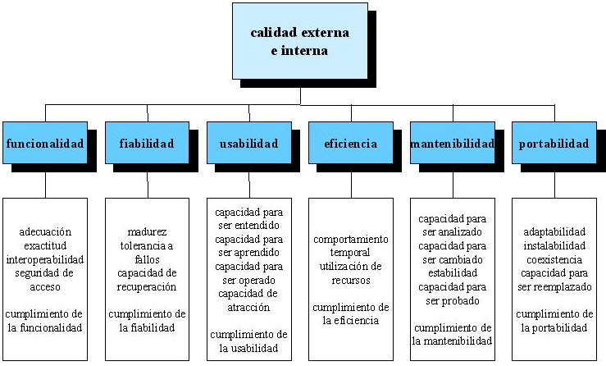

# **METODOLOGÍA PARA LA ELECCIÓN DEL MODELO**

La Metodología para la elección del Modelo o Estándar de Calidad de Software pretende ser un aporte que contribuya a la correcta elección del Modelo o Estándar que se ajuste a las necesidades y expectativas de la empresa.

Esta Metodología de Elección del Modelo o Estándar de Calidad del Software (MECS) Cuenta con las siguientes etapas: Evaluación, Planeamiento y Análisis

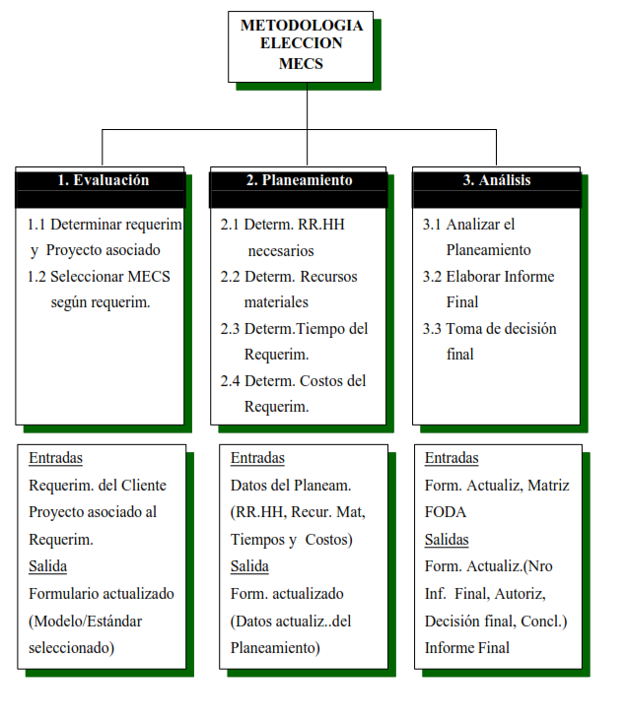

# **ESTÁNDAR IEEE 730**

El desarrollo de software debe ir de la mano de un control de calidad desde sus inicios, es por ello que se realiza un plan de calidad que define la calidad del software deseado y describe cómo valorarla, uno de los estándares que entran en dicha planificación es el Estándar **IEEE 730**, con este se realiza un Plan de Aseguramiento de la Calidad del Software (SQAP) para los proyectos de desarrollo de software.

El estándar **IEEE 730** es una recomendación para elaborar un plan de aseguramiento de la calidad del software (SQAP) para los proyectos de desarrollado de software.

Este estándar describe la preparación y los contenidos de los planes SQA. Las actividades principales del SQA incluyen:

* Gestión
* Documentación
* Mediciones
* Revisiones
* Testing
* Informes de problemas y Acciones correctivas
* Control de medio de Comunicación
* Control de Proveedores
* Gestión de Registros
* Capacitación
* Gestión de Riesgos.

## **Plan SQA**

Propósito:

* Delinea el propósito específico y el alcance del plan SQA.
* Lista los nombres de los elementos software cubiertos por el plan SQA y el uso de dichos elementos.
* Determina la porción del ciclo de vida cubierta por el plan para cada elemento software.
* Documentos de referencia
* Proporciona una lista completa de los documentos referenciados en el plan o utilizados en su elaboración.

## Organización

Describe la estructura organizativa que influye y controla la calidad del software.

Identifica roles y responsabilidades dentro del plan SQA.

Identifica a los responsables de preparar y mantener el plan SQA.

Describe:

* La porción del ciclo de vida cubierta por el plan SQA.
* Las tareas a desarrollar.
* Los criterios de entrada y salida para cada tarea.
* Las relaciones entre estas tareas y los principales puntos de control planeados.

## Documentación

Describe toda la documentación que se va a generar durante el proceso de desarrollo.

Identifica la documentación que dirige el desarrollo, verificación y validación, uso y mantenimiento del software. Lista los documentos que serán revisados o auditados, así como los criterios de revisión.

Requisitos mínimos de documentación

* Descripción de requisitos software.
* Descripción del diseño del software.
* Planes de verificación y validación.
* Informe de resultados de verificación e informe de resultados de validación
* Documentación de usuario.
* Plan de gestión de la configuración software.

## Planes de validación y verificación

Estos planes se utilizan para determinar si el producto software desarrollado se ajusta a sus requisitos, y si cumple con las expectativas del usuario.

Idealmente redactado según los estándares:

* **IEEE Std. 829-1998** for Software Test Documentation.
* **IEEE Std. 1008-1997 IEEE** for Software Unit Testing.
* **IEEE Std. 1012-1998** for Software Validation and Verification.

## Documentación de usuario

La documentación de usuario guía al usuario en la instalación, operación, gestión y mantenimiento de los productos software. Debería describir las entradas y salidas, así como los mensajes de error.

Idealmente redactado según **IEEE Std. 1063-1987** for Software User Documentation.

## Plan de gestión de la configuración software

Describe el proceso de gestión de configuración software.

Idealmente redactado según **IEEE Std. 828-1998** for Software Configuration Management Plans.

## Plan de proceso de desarrollo.

Descripción de estándares de desarrollo de software. Descripción de métodos/procedimientos/herramientas de IS.

* Plan de gestión del proyecto de software (idealmente según **IEEE Std. 1058**). o Plan de Mantenimiento (idealmente según **IEEE Std. 1219-1998**).
* Planes de seguridad del software (idealmente según **IEEE Std.1228-1994**).
* Plan de integración del software.

## Métricas aplicables al proyecto.

Las medidas se incluirán en las métricas utilizadas y podrían identificarse en un plan de medición independiente (idealmente redactados según **IEEE Std. 1219-1998** for Software Maintenance e **IEEE Std. 1228-1994** for Software Safety Plans).

También determina como se monitoriza y garantiza la conformidad con el plan.

* Estándares de documentación.
* Estándares de diseño.
* Estándares de codificación.
* Estándares de comentarios.
* Prácticas y estándares de prueba.
* Métricas del producto y proceso de garantía de calidad seleccionada.

## Revisiones del software

Fija las revisiones del software. Idealmente redactado según **IEEE Std. 1028-1997**.

Como mínimo deberían producirse las siguientes revisiones:

* Revisión de las especificaciones software.
* Revisión del diseño arquitectónico.
* Revisión del diseño detallado.
* Revisión del plan de verificación y validación.
* Auditoria de la funcionalidad (cumplir SRS).
* Auditoria física (consistencia y fecha entrega).
* Auditoria durante el proceso (consistencia del diseño).
* Revisiones de gestión (garantizar cumplimiento plan SQA).
* Revisión del plan de gestión de la configuración software.
* Revisión post-implementación.
* Otras revisiones y auditorias.

## Gestión del riesgo

Especifica el plan de gestión del riesgo. Idealmente redactado según **IEEE Std. 1540-2001** for Software Life Cycle Processes – Risk Management.

Glosario

* Términos específicos del plan SQA.
* Procedimiento de cambio e historia del plan SQA

# **NORMA ISO 9001 - GESTIÓN DE LA CALIDAD**

**ISO 9001** es la norma sobre gestión de la calidad con mayor reconocimiento en todo el mundo. Pertenece a la familia **ISO 9000** de normas de sistemas de gestión de la calidad (junto con **ISO 9004**), y ayuda a las organizaciones a cumplir con las expectativas y necesidades de sus clientes, entre otros beneficios.

Un sistema de gestión **ISO 9001** le ayudará a gestionar y controlar de manera continua la calidad en todos los procesos. Como norma de gestión de la calidad de mayor reconocimiento en el mundo, así como el standard de referencia, describe cómo alcanzar un desempeño y servicio consistentes.

## **¿Qué es la norma ISO 9001?**

La **ISO 9001** es una norma internacional que se aplica a los sistemas de gestión de calidad (SGC) y que se centra en todos los elementos de administración de calidad con los que una empresa debe contar para tener un sistema efectivo que le permita administrar y mejorar la calidad de sus productos o servicios.

Los clientes se inclinan por los proveedores que cuentan con esta acreditación porque de este modo se aseguran de que la empresa seleccionada disponga de un buen sistema de gestión de calidad (SGC).

Esta acreditación demuestra que la organización está reconocida por más de 640.000 empresas en todo el mundo.

Cada seis meses, un agente de certificadores realiza una auditoría de las empresas registradas con el objeto de asegurarse el cumplimiento de las condiciones que impone la norma **ISO 9001**.

## **¿Por qué es importante ISO 9001 para su negocio?**

La norma **ISO 9001** de sistemas de gestión de la calidad proporciona la infraestructura, procedimientos, procesos y recursos necesarios para ayudar a las organizaciones a controlar y mejorar su rendimiento y conducirles hacia la eficiencia, servicio al cliente y excelencia en el producto.

"Las organizaciones que aplican la norma ISO tienen mayores tasas de supervivencia, de ventas y de crecimiento de puestos de trabajo".

La certificación ISO 9001 SGC le ayuda a transmitir:

* Compromiso a sus accionistas
* Reputación de su organización
* Satisfacción de cliente
* Ventaja competitiva

Los 8 principios fundamentales de gestión de la calidad, de acuerdo a la norma **ISO 9001** son:

**Enfoque al cliente:** las organizaciones dependen de sus clientes, por lo tanto, deben comprender sus necesidades actuales y futuras, satisfacer sus requisitos y esforzarse en exceder sus expectativas.

**Liderazgo:** los líderes establecen la unidad de propósito y la orientación de la organización. Deben crear y mantener un ambiente interno, en el cual el personal pueda llegar a involucrarse en el logro de los objetivos de la organización.

**Participación del personal:** El personal, a todos los niveles, es la esencia de la organización, y su total compromiso posibilita que sus habilidades sean usadas para el beneficio de la organización.

**Enfoque basado en los procesos:** Un resultado deseado se alcanza más eficientemente cuando las actividades y los recursos relacionados se gestionan como un proceso. Ver siguiente capítulo para conocer más sobre los procesos.

**Enfoque de sistema para la gestión:** identificar, entender y gestionar los procesos interrelacionados como un sistema, contribuye a la eficacia y eficiencia de la organización en el logro de sus objetivos.

**Mejora continua:** la mejora continua del desempeño global de la organización, debe de ser un objetivo permanente de esta.

**Enfoque basado en la toma de decisiones:** las decisiones eficaces se basan en el análisis de los datos y en la información previa.

**Las buenas relaciones con el proveedor:** una organización y sus proveedores son interdependientes, y una relación mutuamente beneficiosa aumenta la capacidad de ambos para crear valor.

## **Conseguir el certificado ISO 9001.**

En la siguiente infografía os presento un resumen de los pasos que debe seguir una organización para conseguir el certificado **ISO 9001**.  
**Inicio.** La primera etapa es el reconocimiento de la necesidad de implantar un sistema de gestión de la calidad. Los motivos fundamentales son las exigencias de nuevos clientes o la detección de necesidades de mejora para satisfacer a los clientes actuales.

**Elige consultora.** En todo el proceso es recomendable que la organización se encuentre guiada por personas que conozcan la metodología de implementación del sistema.

**Planifica el sistema.** El proceso de implantación y los propios sistemas deben estar planificados. La planificación del sistema debe realizarse tras identificar y analizar todos los procesos desarrollados por la organización.

**Formación en calidad.** El sistema es propio de la organización y, por lo tanto, dentro de la empresa deben existir personas competentes para su implementación y desarrollo. Esta competencia debe conseguirse a través de la formación durante el desarrollo del proyecto.

**Documenta el sistema.** La documentación es el soporte de los procesos y permite garantizar la eficacia y repetitividad de los mismos.

**Lleva a cabo los procesos.** En los documentos de la etapa anterior se han definido los procesos, ahora es el momento de ponerlos en marcha y llevar a cabo todas las tareas que exige el sistema y la norma.

**Auditoría interna.** Un requisito fundamental de la norma[**ISO 9001**](http://hederaconsultores.blogspot.com.es/2011/05/video-planificacion-y-requisitos-de-un.html)es la realización de una auditoría interna, durante la misma se comprobará el cumplimiento de todos los requisitos contenidos en la norma de referencia y en el sistema de gestión de la calidad.

**Auditoría de certificación.** Una vez comprobado que el sistema funciona correctamente y se ha implementado en toda su extensión, podemos solicitar a una entidad certificadora la realización de la auditoría externa.

[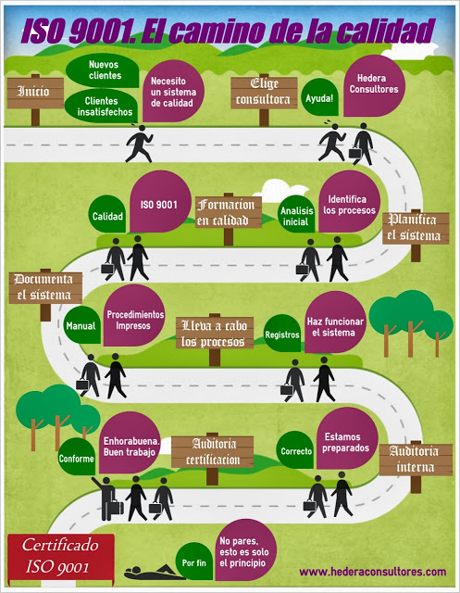](http://4.bp.blogspot.com/-PIKIWa2LgbU/UlQZkmlsbHI/AAAAAAAABV4/J_jHAWmINEY/s1600/ISO9001-Sistema-gestion-de-la-calidad.jpg)

## **Etapas para la Implementación y Desarrollo de un Sistema de Gestión de Calidad**

**Etapa 1. Análisis de la Situación Actual:** En esta etapa se plantean algunas preguntas que nos indicarán el estado actual de la empresa para poder planear la implantación. Es muy importante tener en cuenta en donde se encuentra la empresa en esos momentos para establecer un punto de partida, y de este conocer y planear hacia donde queremos llegar estableciendo los objetivos de calidad y metas para el Sistema de Gestión de Calidad.

Debemos preguntarnos y responder a preguntas como, Cómo y en qué estado se encuentra la empresa? (Está comenzando, con sistemas y procesos o sin ellos, preparados para un cambio, etc.), Qué es lo que está haciendo en el presente? (Para el control de sus operaciones, relación con clientes y otros recursos), etc.

**Etapa 2. Mapeo de Procesos:** En esta etapa se establecen y registran los procesos actuales de la empresa para tener una mejor visión de estos y así conocer su interacción con otros departamentos y áreas, para saber qué tipo de información fluye entre ellos.

Estos son analizados para que posteriormente sean modificados y adaptados a las mejores prácticas conocidas en el giro y para el bien común de la organización.

**Etapa 3. Documentación de Política y Plan de Calidad:** Debemos tener en cuenta que sin un Plan y sin una Política de Calidad no podríamos implementar un Sistema de Gestión de Calidad. En esta etapa es donde vamos a documentar el plan y la política.

El Plan de Calidad es un documento que especifica qué procedimientos y recursos asociados deben aplicarse, quién debe aplicarlos y cuándo deben aplicarse a un proyecto, proceso, producto o contrato específico.

La Política de Calidad debe incluir el objetivo de calidad principal, el compromiso que existe con el cliente, y de que manera se va a lograr a través de una mejora continua.

**Etapa 4. Elaboración de Procedimientos e Instrucciones de Trabajo:** La documentación de los procesos y procedimientos se llevan a cabo en esta etapa y es donde vamos a plasmar todo lo que hacemos, como lo hacemos, los alcances y quienes son los responsables de cada actividad.

Existen 4 niveles de documentos en un Sistema de Gestión de Calidad:

* 1er Nivel: Incluye el Manual de Calidad
* 2do Nivel: Incluye los Procedimientos
* 3er Nivel: Incluye las Instrucciones de Trabajo
* 4to nivel: Incluye los Registros o Formatos.

**Etapa 5. Elaboración del Manual de Calidad:** El Manual de Calidad es la descripción de la norma ISO 9001 en los procesos de la empresa. Contiene todos los procedimientos documentados de la organización en todos sus niveles.

El tamaño de este manual puede diferir, dependiendo de la organización, alcance, productos, complejidad de procesos y competencia del personal.

**Etapa 6. Capacitación:** Esta etapa es la más difícil de todas, ya que significa cambiar la mentalidad del recurso humano hacia un cambio basado en normas y procesos controlados. Siempre existen personas en la empresa que se van a resistir al cambio, pero debemos de ser insistentes y constantes en la concientización para lograr un cambio en donde todos estemos en el mismo barco. Si esto no sucede, simplemente el sistema no va a funcionar.

En esta etapa debemos capacitar a todo el personal sobre el tema **ISO 9001** como una herramienta para mejorar las actividades de la empresa y hacerlos conscientes de lo que significa trabajar con un Sistema de Administración de Calidad.

**Etapa 7. Implementación:** Una vez creado, desarrollado y estructurado todo lo anterior, además de la capacitación al personal, llega la etapa de la implementación, en donde se pone en marcha todo el sistema y el personal comienza con el uso de esta herramienta.

Lo que antes se hacía de una manera, en esta etapa se deja de hacer como antes, y se comienza con la nueva estructura.

**Etapa 8. Primera Auditoria Interna:** En un Sistema de Gestión de Calidad siempre deben de haber revisiones a dicho sistema para ver cómo está operando, observar las fallas para corregirlas y detectar oportunidades de mejora para el crecimiento del mismo.

Comenzaremos por la primera, para ver como realmente se ha implementado el sistema y detectar posibles fallas para corregirlas antes de la pre-auditoria externa, que posteriormente nos llevará a la auditoria externa y a la certificación.

**Etapa 9. Revisión General:** Debemos de hacer una revisión general de cómo está resultando la implementación y de cómo está funcionando el nuevo sistema. Debemos revisar las fallas encontradas en la Etapa 8, y ver la manera de corregirlas y evitar que vuelvan a suceder.

Debemos también revisar y observar detenidamente las partes o actividades que están impactando de manera positiva al sistema de calidad total, para reforzarlas e implementarlas en las áreas en donde el sistema este débil y necesite un empuje mayor.

**Etapa 10. Acciones Correctivas y Preventivas:** Debemos generar las Acciones Correctivas y Preventivas de los resultados de la primera auditoria interna y la revisión general, para comenzar a trabajar sobre las observaciones y/o No Conformidades encontradas en el Sistema de Gestión de Calidad.

Lo recomendable en esta etapa, es crear un sistema que te permita gestionar las solicitudes de las acciones correctivas y preventivas, comúnmente llamado CAR System (Corrective Action Request System) o Sistema SAC (Sistema de Solicitud de Acciones Correctivas), y que te ayudarán a darle un seguimiento a estas solicitudes.

**Etapa 11. Segunda Auditoria Interna (Opcional):** Para asegura que todo este marchando de la mejor manera antes de la pre-auditoria externa, y que las acciones correctivas y preventivas resultantes de la primera auditoria interna se estén resolviendo desde su causa raíz y en tiempo, una segunda auditoria interna se puede llevar a cabo.

Esta auditoria es opcional, si tú crees que con la primera auditoria interna es suficiente como para saber que tu sistema esta realmente funcionando como debe, entonces no es necesaria esta etapa, pero si ves que a lo mejor le hace falta una pequeña afinación, entonces si te recomiendo que realices esta segunda auditoria.

**Etapa 12. Acciones Correctivas y Preventivas (Opcional):** estas acciones correctivas y preventivas se generan de la segunda auditoria interna, la cual también puede ser opcional.

**Etapa 13. Procesos de Análisis y Mejora:** En esta etapa tenemos que analizar los resultados obtenidos durante las auditorias y las acciones correctivas implementadas y completadas. De esta manera vamos a poder identificar que observaciones fueron No Conformidades y que observaciones fueron Oportunidades de Mejora.

Las Oportunidades de Mejora se tienen que agrupar en un sistema aparte, para que posteriormente se le dé su debido seguimiento, e ir implementando estas mejoras dentro del Sistema de Gestión de Calidad, incrementando así la madurez del sistema y mejorando cada vez más su gestión para detectar a mayor detalle nuevas Oportunidades de Mejora o No Conformidades, y que nos ayuden a mejorar la calidad del producto.

**Etapa 14. Auditoria Externa:** Al llegar a esta etapa del proceso ya debimos haber pasado por una pre-auditoria externa por parte de un organismo externo. Esta pre-auditoria nos va a servir para ver cómo estamos preparados ante la auditoria externa antes de la certificación por parte del organismo certificador.

Al término de la pre-auditoria, debemos hacer las solicitudes de acciones correctivas y preventivas que se necesiten para trabajar sobre las observaciones encontradas durante esta.

Se programa posteriormente la auditoria externa y se ejecuta. Al término de esta, al igual que la pre-auditoria, se hacen las solicitudes de acciones correctivas y preventivas que se requieran según lo que los auditores externos hayan encontrado como No Conformidades Mayores y/o No Conformidades Menores.

**Etapa 15. Certificación:** En caso de encontrar No Conformidades, el organismo auditor da un plazo de 30 días para que la empresa trabaje sobre estas No Conformidades solucionándolas desde la causa raíz.

En caso de que la empresa no cierre estas No Conformidades en el tiempo estipulado, la certificación es rechazada por el organismo certificador, y la empresa tendría que pasar nuevamente por todo el proceso.

En caso de que la empresa cierre sus No Conformidades a tiempo, el organismo certificador aprueba la certificación y envía el certificado a la empresa en un plazo no mayor a los 60 días.

Este certificado está registrado ante los organismos internacionales ANSI, ISO y ASQ.

## **Actividades para la implementación**

* percepción por la dirección que establecer un sistema de gestión es esencial para el desarrollo y rentabilidad
* decisión de la dirección de proporcionar recursos adecuados y suficientes
* explicación a todo nivel del concepto y beneficios de un sistema de gestión
* entrenamiento de todo el personal (forma de cascada)
* difusión de la política
* identificación de las actividades específicas a realizar y asignación de responsabilidades
* establecimiento de un cronograma para el cumplimiento de las actividades
* preparación de la documentación del Sistema
* realización de auditorías internas
* fijación  de  metodologías  para  las  acciones  correctivas  a  las  no  conformidades encontradas
* verificación de la eficacia de las acciones correctivas

## **Beneficios de la implementación**

Los beneficios  tangibles  de  la  implementación  de  un  sistema de gestión pueden resumirse de la siguiente manera:

* creación de la cultura de calidad
* incremento de la eficiencia operativa y de la productividad
* disminución de los problemas en la realización de productos o servicios
* reducción de las quejas de los clientes
* mejoramiento de la imagen de la organización
* mayor credibilidad de los clientes
* mejoramiento de las relaciones humanas.

## **¿Qué es la Certificación?**

La certificación es la acción llevada a cabo por una entidad reconocida e independiente de las partes interesadas, mediante la que se manifiesta la conformidad de una empresa, **producto, proceso, servicio o persona**con los requisitos definidos en normas o especificaciones técnicas.

## **¿Por qué certificar?**

Una certificación de la calidad de producto o de los Sistemas de Gestión ayuda a las empresas a:

* Controlar sus procesos internos.
* Dan garantía a sus clientes sobre los productos y/o servicios que brindan.
* Permite acceder a mercados que exigen normas internacionales de calidad.
* Mejora las relaciones mutuas con proveedores.

# **CMMI (CAPABILITY MATURITY MODEL INTEGRATION)**

CMMI es el acrónimo de Capability Maturity Model Integration (Integración de Modelos de Madurez de las Capacidades) y se refiere a los modelos que contienen las mejores prácticas que ayudan a las organizaciones a mejorar sus procesos. Han sido desarrollados por equipos de trabajo formados por especialistas de la industria, el gobierno y el Software Engineering Institute (SEI) que transfirió los derechos al CMMI Institute para su operación y comercialización.

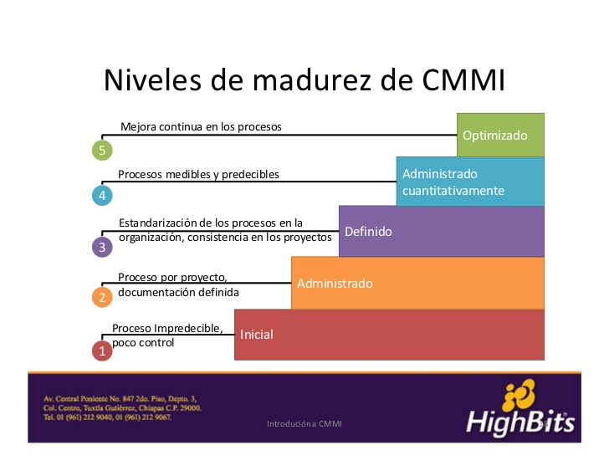

El CMMI es un modelo de calidad del software que clasifica las empresas en niveles de madurez. Estos niveles sirven para conocer la madurez de los procesos que se realizan para producir software.

**Niveles CMMI**

El modelo CMM define 5 niveles de madurez:

**1 - Inicial.** Es el primer nivel es decir que no es necesario hacer ningún esfuerzo para llegar aquí, las organizaciones en este nivel no disponen de un ambiente adecuado para el desarrollo de software. Aunque se utilicen técnicas correctas de ingeniería, los esfuerzos se ven minados por falta de planificación. Los procesos varían según los individuos, el éxito de los proyectos se basa la mayoría de las veces en el esfuerzo personal, aunque a menudo se producen fracasos y casi siempre retrasos y sobre costos. El resultado de los proyectos es impredecible y esta pobremente controlado.

**2 - Repetible.** En este segundo nivel se encuentran las empresas en las que existe planificación y seguimiento de proyectos y está implementada la gestión de los mismos. No obstante, aún existe un riesgo significativo de no cumplir las metas.

**3 - Definido.** Existe un conjunto establecido de procesos estándar globales bien definidos (estableciendo sus objetivos) dentro de la organización. Existe un sistema de gestión de los proyectos. Una diferencia crítica entre los niveles 2 y 3 de madurez es el alcance de los estándares, descripciones de los procesos y procedimientos. En el nivel 2 pueden variar entre las distintas instancias de los procesos (entre diferentes proyectos); a nivel 3 son globales dentro de la organización e igual en todas las instancias de cada proceso.

**4 - Gestionado.** Se caracteriza porque las organizaciones disponen de un conjunto de métricas significativas de calidad y productividad, que se usan de modo sistemático para la toma de decisiones y la gestión de riesgos. El software resultante es de alta calidad.

**5 - Optimizado.** La organización completa está volcada en la mejora continua de los procesos. Se hace uso intensivo de las métricas y se gestiona el proceso de innovación.

**PA’s Nivel 2**

* Requirements Management (REQM)
* Project Planning (PP)
* Project Monitoring and Control (PMC)
* Supplier Agreement Management (SAM)
* Measurement and Analysis (M&A)
* Process and Product Quality Assurance (PPQA)
* Configuration Management (CM).

**PA’s Nivel 3**

* Requirements Development (RD)
* Technical Solution (TS)
* Product Integration (PI)
* Verification (VER)
* Validation (VAL)
* Organization Process Focus (OPF)
* Integrated Project Management for IPPD (IPPD)
* Risk Management (RSKM)
* Integrated Teaming (IT)
* Decision Analysis and Resolution (DAR)
* Organizational Environment for Integration (OEI)

**PA’s Nivel 4**

* Organizational Process Performance (OPP)
* Quantitative Project Management (QPM)

**PA’s Nivel 5**

* Organizational Innovation and Deployment(OID)
* Causal Analysis and Resolution (CAR)

## **Estructura del CMMI**

**Niveles de Capacidad - Capability Level (1):** consiste de prácticas genéricas y específicas de un AP que puede mejorar los procesos de la organización asociados a esa AP. Existen 5 niveles de capacidad:

* Incomplete
* Performed
* Managed
* Defined
* Quantitatively Managed
* Optimizing.

**Area de Proceso - Process Area (2):** son un conjunto de prácticas de un área que satisface un conjunto de objetivos considerados importantes para el mejoramiento del área.

**Objetivos específicos - SG: Specific Goals (3):** son aquellos que se aplican a un AP y consideran una única característica que describe que debe ser implementado para satisfacer el AP. Ayudan a determinar si un AP cumple o no los objetivos.

**Prácticas específicas - SP: Specific Practices (4):** es una actividad que lleva a cabo un objetivo específico asociado. Describe las actividades que resultan de la realización de objetivos específicos de un AP.

**Objetivos genéricos - GG: Generic Goals (5):** son componentes del modelo utilizados para determinar si un AP está satisfecha. Cada nivel de capacidad tiene un solo objetivo genérico.

**Prácticas genéricas - GP: Generic Practices (6):** son aquellas que están categorizadas por nivel de madurez y aseguran que los procesos asociados a las AP serán efectivos, repetibles y duraderos.

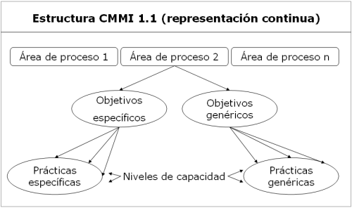

## **Herramientas para la implantación de CMMI**

Existen herramientas para verificar el seguimiento de CMM/CMMI.

Una de la más recomendada es CMM-Quest así que nos la hemos descargado y en realidad es impresionante…. sobre todo por su sencillez.

|  |  |  |  |
| --- | --- | --- | --- |
| **Nombre** | **Modelo de**  **referencia** | **Método de**  **evaluación** | **Descripción para la valoración** |
| CMM-Quest | CMMI-SE/SW  Continuo | ISO/IEC  15504 | Se asignan valores a los objetivos, no permite valoraciones a nivel de prácticas generales y específicas. Su utilización presenta un grado medio de dificultad. |
| Appraisal  Wizard | CMM,  CMMI-SE/SW  Continuo y  escalonado | SCAMPI | Se ingresan todos los valores que se asignan a las distintas instancias de evaluación (prácticas, objetivos, áreas de proceso).  Brinda un soporte amplio y detallado. La herramienta presenta un alto grado de dificultad al ser utilizad |
| SPiCE  1-2-1 | ISO/IEC  TR 15504:  1998 | ISO/IEC  TR 15504:  1998 | Se asignan valores a las prácticas base y a las prácticas genéricas directamente. La herramienta presenta un mediano grado de dificultad al ser utilizada. |
| IME  Toolkit | CMMI-  SE/SW |  | Se asignan valores numéricos a las prácticas, a partir de las cuales la herramienta genera puntuaciones para las áreas de proceso. Su utilización presenta un  grado medio/bajo de dificultad. |
| Evaluación Asistida  de CMMI-  SW | CMMI-  SW | SCAMPI | Se asignan valores a nivel de práctica, objetivos, áreas de proceso o nivel de madurez. Brinda soporte a las reglas del método simplificando y facilitando las tareas del evaluador. |

# **HERRAMIENTAS**

**KMKey Quality**

Es un software de gestión de calidad. Ideal para la implantación y mantenimiento de un sistema de gestión de calidad (SGC) de cualquier tipo ISO  9001. ISO 14001, OHSAS 18001, etc. o de una combinación de los mismos facilitando la gestión de un sistema integrado. Con el cual podrá administrar y contener la documentación del sistema, los registros y flujos de información generados a partir de la labor de gestiones tales como acciones correctivas/preventivas, quejas y reclamaciones, no conformidades, indicadores, auditorias, evaluaciones, entre otros.

Todo esto adecuado y enfocado completamente a la labor de su organización.

Dentro de los parámetros especificados KMKey Qualityotorga:

* Gestión de la documentación.
* Organización de documentos.
* Acciones preventivas.
* Acciones correctivas.
* Acciones de mejora.
* Acciones de no conformidad.
* Auditorias.
* Objetivos.
* Indicadores.
* Revisiones por la dirección.
* Seguimiento de satisfacción del cliente.
* Satisfacción de los usuarios por los servicios.
* Calibraciones.
* Reclamaciones.
* Riesgos.

## **Checking QA**

ChecKing QA es un sistema de gestión de certificación de la calidad del software, que funciona como un portal integrado que permite: el análisis y medición de la calidad del software, la gestión del proceso de certificación de los entregables del ciclo de vida de los desarrollos software, y el gobierno de la calidad del portfolio de sistemas software, cubriendo así las necesidades que tienen las organizaciones TI de gestionar la calidad y detección temprana de defectos en el desarrollo software, así como de automatizar el proceso de certificación de proveedores externos, o controlar la productividad y calidad de su portfolio de aplicaciones antes de ponerlas en producción.

Los Retos de la Calidad del Software Pese a la indudable evolución en la calidad del desarrollo del software, la realidad es que frecuentemente sus resultados dejan mucho que desear. Los sistemas software tienen un cumplimiento deficiente de los requisitos funcionales y de sistema, son poco robustos y fiables, resultan difíciles de mantener y probar, ofrecen un rendimiento y una escalabilidad pobres… y uno de los efectos más inmediatos y preocupantes de todo esto, es que los costes de explotación y mantenimiento se disparan respecto a las estimaciones iniciales. Se llega a esta situación, por un lado, por la falta de un modelo de calidad para los entregables de dichos sistemas, definido antes de su generación en su desarrollo original o durante su fase de mantenimiento; y, por otro, por la no verificación del cumplimiento de dichos modelos.

Se precisa por lo tanto de los instrumentos, herramientas y procedimientos para:

* Definir estos modelos de calidad.
* Automatizar las tareas de captura de las métricas e indicadores (medición) que ayuden a verificar su cumplimiento.
* Mostrar los resultados de dicha verificación a los roles implicados en el proceso de desarrollo, y de la gestión de TI, mediante herramientas  de ámbito colaborativo que faciliten su distribución.

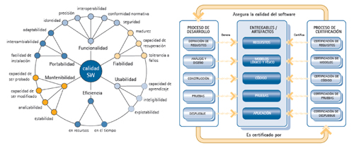

**Cómo Funciona checKing QA** Las métricas de calidad se obtienen de los analizadores que proporciona el propio checKing QA, de las herramientas de terceros mediante los conectores disponibles o desarrollados „ad hoc‟ mediante su API, formularios de entrada… La obtención de la información se realiza en tiempo real o de forma “diferida” mediante su planificador. La información de calidad se analiza contra los modelos de calidad que se hayan definido y personalizado, se agrega y mantiene a lo largo del tiempo, para posibilitar la identificación de tendencias, o las comparaciones entre proyectos, y estos resultados se guardan en su repositorio. La información de calidad se presenta a través de cuadros de mandos (‘dashboards’), donde cada perfil de usuario puede acceder a la información que le sea de interés con diferentes niveles de profundidad, incluso llegando a un alto nivel de detalle para el personal directamente encargado de introducir las mejoras propuestas (equipos de desarrollado o mantenimiento). También se dispone de otros mecanismos de obtención de información, tales como un módulo de informes, de notificaciones y alertas y un interfaz de Web services

**Soporte a los equipos de desarrollo** Para facilitar la detección de los defectos durante la fase de construcción de las aplicaciones, Optimyth Software ofrece devKing, una herramienta, que se integra en los principales entornos de desarrollo J2EE (Eclipse, Rational Application Developer, WASD, JBuilder*), y realiza análisis de cumplimiento normativo de código (métricas y cumplimiento normativo) y generación, ejecución y análisis de cobertura de pruebas unitarias. devKing se integra con checKing QA, de forma que puede sincronizar con este último los conjuntos de reglas que los desarrolladores deban pasar a su código, simplificando de esta manera el proceso de certificación del código, una vez que es llevado al repositorio del equipo para las tareas de certificación y pruebas del mismo.

# **BIBLIOGRAFIA**

* <http://www.monografias.com/trabajos59/calidad-software/calidad-software2.shtml#ixzz3WvAILLDA>
* <http://www.ingenierosoftware.com/calidad/cmm-cmmi.php>
* http://www.optimyth.com/product/checking-aim/
* http://ingenieria1.udistrital.edu.co/udin1/pluginfile.php/12917/mod_resource/content/1/Estandares%20para%20el%20Aseguramiento%20de%20la%20Calidad%20del%20Software.pdf
* https://prezi.com/utfpt3ajzuzd/ieee-730/
* <http://www.milestone.com.mx/articulos/del_negocio_al_sistema_el_diagrama_de_actividad.htm>
* <http://www.ibiblio.org/pub/Linux/docs/LuCaS/Tutoriales/doc-modelado-sistemas-UML/multiple-html/x291.html>
* <http://www.inf-cr.uclm.es/www/mpolo/asig/0304/capitulo9.pdf>
* <http://www.aec.es/c/document_library/get_file?p_l_id=32315&folderId=210056&name=DLFE-6053.pdf>
* <http://www.sei.cmu.edu/library/assets/cmmi-dev-v12-spanish.pdf>
* <http://www.calidadysoftware.com/otros/introduccion_cmmi.php>
* ieeexplore.ieee.org/stamp/stamp.jsp?arnumber=4378509
* <http://asprotech.blogspot.com/2009/03/cmmi-for-services.html>
* <http://www.sei.cmu.edu/reports/10tr032.pdf>
* <http://sedici.unlp.edu.ar/bitstream/handle/10915/3956/4_-_Certificaci%C3%B3n_CMMI-SW.pdf?sequence=9>

# **ARTICULOS PERSONALES**

**Choque Copa Maya**

Es importante implementar un sistema de gestión de la calidad, radica en el hecho de que sirve de plataforma para desarrollar al interior de la organización, una serie de actividades, procesos y procedimientos, encaminados a lograr que las características del producto o del proceso cumplan con los requisitos del cliente, en pocas palabras sean de calidad, lo cual nos da mayores posibilidades de que sean adquiridos por este.

**Collado Callejas Wuendy M.**

Para la garantía de calidad del software podemos mencionar a IEEE 730, este es un estándar en donde muestra los requisitos para iniciar, planificar, controlar y ejecutar los procesos de garantía de calidad del desarrollo de software.

El software deberá pasar por varias pruebas, revisiones, haber detectado errores y haberlos corregido, gestionar procesos de cambio y de riesgos, todo enfocado a un buen diseño de un plan SQA.

**Escobar Lazcano Miguel Angel**

Calidad de software mediante la investigación que realizamos con el grupo es que en Bolivia recién algunas empresas que están en el desarrollo de software optan por tener la ISO 9001 pero solo esta tiene calidad del proceso con el cual se desarrolló y no certifica el producto.

Por la investigación yo creo que es necesario la certificación de ambos así damos una certificación del proceso que estamos realizando para garantizar a los clientes que nuestros procesos son de calidad y están certificados y así mismo nosotros podemos estar satisfechos de nuestros desarrollo en Bolivia hay una certificadora pero en el proceso de investigación encontramos una internacional que dictan clases.

Pero las normas que aplica la ISO 9126 se ven el reflejo que certifica el producto que desarrolla con esto los desarrolladores estarían siguiendo una norma para realizar la calidad del producto de software y la confianza del producto, y el cliente se estaría garantizando que el producto que va a comprar es de calidad y esto debería ser en todo el país que puedan dar garantía su procesos como su producto.

**Ogeda Virreyra Yaneth**

De acuerdo a todo lo desarrollado, se puede decir que:

Producir “calidad” es indispensable no sólo para lograr y conservar un segmento de mercado, contra una competencia cada vez más aguerrida, sino porque estamos pasando de una concepción de mercado nacional a otra dimensión regional o global. La utilización de modelos y estándares para incrementar la calidad de los productos de software permite ampliar los propios horizontes comerciales.

Los productos fabricados bajo modelos o estándares tienen mayores oportunidades comerciales en el mercado mundial. De esta forma, se puede decir que la empresa podrá lograr un reconocimiento respecto de la misión para la cual fue creada y estar acorde al actual mercado empresarial.

**Lovera Flores Waleshka Genoveva**

La certificación de los procesos de software es, hoy por hoy, un requisito obligado por el propio mercado. Tener un modelo de proceso de desarrollo certificado representa una ventaja competitiva en el esquema de globalización que estamos viviendo, además de ser una herramienta útil para lograr la eficiencia de toda organización, ya que establece métricas y compromisos alineado con las necesidades de los clientes y monitorea constantemente su cumplimiento.